

Escuela Superior de Ingeniería

PROYECTO FIN DE CARRERA

Guía para la confección del RESUMEN

OMI: Open Modular Interpreter

Fco Javier Bohórquez Ogalla, ⁽¹⁾Iván Ruiz Rube

Avd. Pintor Eiriz Nº13, Puerto Real (Cádiz), 605639721, franciscojavier.bohorquezogalla@alum.uca.es

⁽¹⁾Dirección Postal del Tutor o Tutores (TNR 12 ptos, cursiva, centrado)[Rellenar]

El proyecto OMI comprende una serie de herramientas y recursos que facilitan el aprendizaje de la teoría de intérpretes y los lenguajes formales, haciendo uso de la interactividad y la documentación. La herramienta principal es el intérprete OMI, un sistema software modular y abierto, capaz de interpretar otros programas escritos en un lenguaje específico. El intérprete puede ser ejecutado de forma distribuida, funcionando como servidor, recibiendo código fuente escrito en lenguaje OMI y produciendo una salida formateada que describe el proceso de interpretación llevado a cabo paso a paso. Esta salida es utilizada por un cliente web que se encargará de realizar una representación gráfica y textual del proceso de interpretación llevado a cabo.

Palabras Clave: Intérprete, lenguaje de programación, didáctico.

1. Introducción
El proyecto OMI comprende una serie de herramientas y recursos que facilitan el aprendizaje de la teoría de intérpretes y los lenguajes formales, haciendo uso de la interactividad y la documentación.

2. Motivación
Los cursos académicos relacionados en el estudio de los sistemas intérpretes no cuentan con la ayuda de un caso práctico que permita ver una aplicación completa de los conceptos estudiados. Tampoco existe una herramienta interactiva que ayude a ver gráficamente cómo funcionan estos sistemas.

3. Alcance
3.1. Intérprete OMI
Sistema software modular y abierto capaz de analizar y ejecutar otros programas escritos en un lenguaje específico. Puede procesar código fuente desde la entrada estándar, un fichero externo o una consola interactiva, pero además puede recibirlo a través de un puerto TCP, funcionando así como un servidor. Puede ser ejecutado en un modo denominado ejecución detallada, de forma que produce una salida en un formato estándar (JSON) que detalla, paso a paso, el proceso interno llevado a cabo durante la interpretación. Además puede ser extendido mediante módulos y configurado desde el momento que es construido, lo que permite extender el lenguaje que es interpretado y personalizar las funciones y características del propio intérprete.

3.2. Lenguaje OMI
Lenguaje multiparadigma de alto nivel y de propósito general, con tipado dinámico. Su sintaxis pretende ser sencilla y similar a los lenguajes de programación modernos. Contempla tipos de datos simples y compuestos, así como un conjunto de operaciones sobre estos. Permite trabajar con variables locales y globales, y procesar estructuras y sentencias que permiten controlar el flujo de ejecución tales como if, while, for, inclusión de ficheros, rotura de bloques, parada de la ejecución, saltos a etiquetas, etc. Permite definir y realizar llamadas a funciones, que pueden hacer uso de parámetros pasados por referencia o valor, y tomar valores por defecto. Además presenta algunas
características de la programación funcional (clausura de funciones, decoradores, pliegues, aplicación parcial...). También permite la definición de clases y la instanciación de estas en objetos, contemplando algunas características de la
programación orientadas a objetos (métodos mágicos, duck typing, visibilidad, herencia simple...). Presenta mecanismos que le dan capacidades reflexivas y que permiten llevar a cabo introspección de tipos. Ofrece un conjunto de funciones que permiten operar sobre fechas, procesos y ficheros.

3.3. Módulos OMI
El proyecto incluye el desarrollo de un módulo y la documentación del proceso. El módulo gettext añade funciones para la internacionalización de programas.
3.4. Biblioteca de desarrollo OMI
Incluye todos los recursos de programación necesarios para construir el intérprete. Está escrita en C++, y se puede incluir en cualquier proyecto software escrito en este lenguaje. Aunque forma parte del intérprete, puede ser instalada de forma independiente y usada para el desarrollo de módulos o cualquier otro sistema software que necesite interpretar código OMI.

3.5. Sitio web del proyecto OMI
El proyecto OMI incluye un sitio web que sirve como presentación del mismo, además de como medio de acceso a la documentación y el software desarrollado. Todas las páginas web pertenecientes al sitio contienen información relativa al proyecto y a las áreas que este ocupa. Presenta un contenido estático mantenido directamente por el desarrollador.

3.6. runTree
Herramienta online que permite escribir código OMI y enviarlo para su interpretación. La herramienta describe el árbol sintáctico resultado del análisis del código fuente, y lleva a cabo la ejecución semántica del mismo paso a paso. Muestra información de todo el proceso, incluyendo su estado interno y la entrada/salida de datos.
Esta aplicación representa un cliente del intérprete OMI cuando este es ejecutado como un servidor. Se comunica de forma distribuida con el intérprete y procesa los datos devueltos por el mismo para mostrarlos al usuario de una forma gráfica y ordenada.

4. Planificación
4.1. Metodología
Se ha seguido una metodología iterativa e incremental, tomándose como base el proceso unificado de desarrollo de software. El ciclo de vida sigue un enfoque en espiral, dividido en cuatro etapas: determinar objetivos, análisis de riesgos, desarrollo y planificación. Para la realización de los productos obtenidos en cada paso de la metodología se ha utilizado el lenguaje de modelado UML.

4.2. Planificación
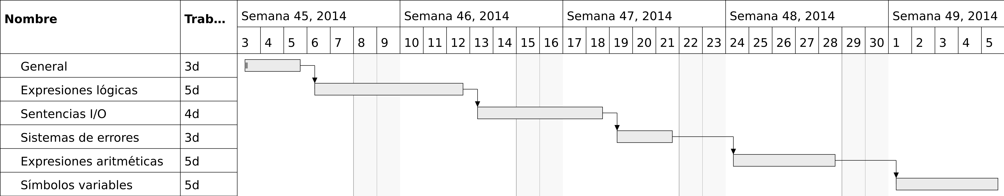
La planificación se divide en una serie de iteraciones, y tiene como punto de partida el día 03/11/2014, día en la que se comenzó el desarrollo del proyecto. Se ha tomado una jornada laboral de 8 horas, y una semana hábil de 5 días. El proyecto recoge los diagramas de Gantt correspondiente a la planificación general.
Figura 1. Planificación general (I)
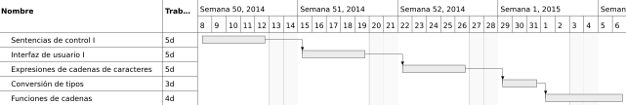
Figura 2. Planificación general (II)
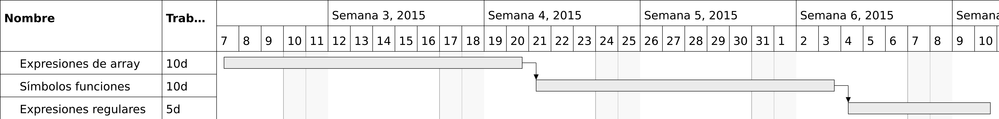
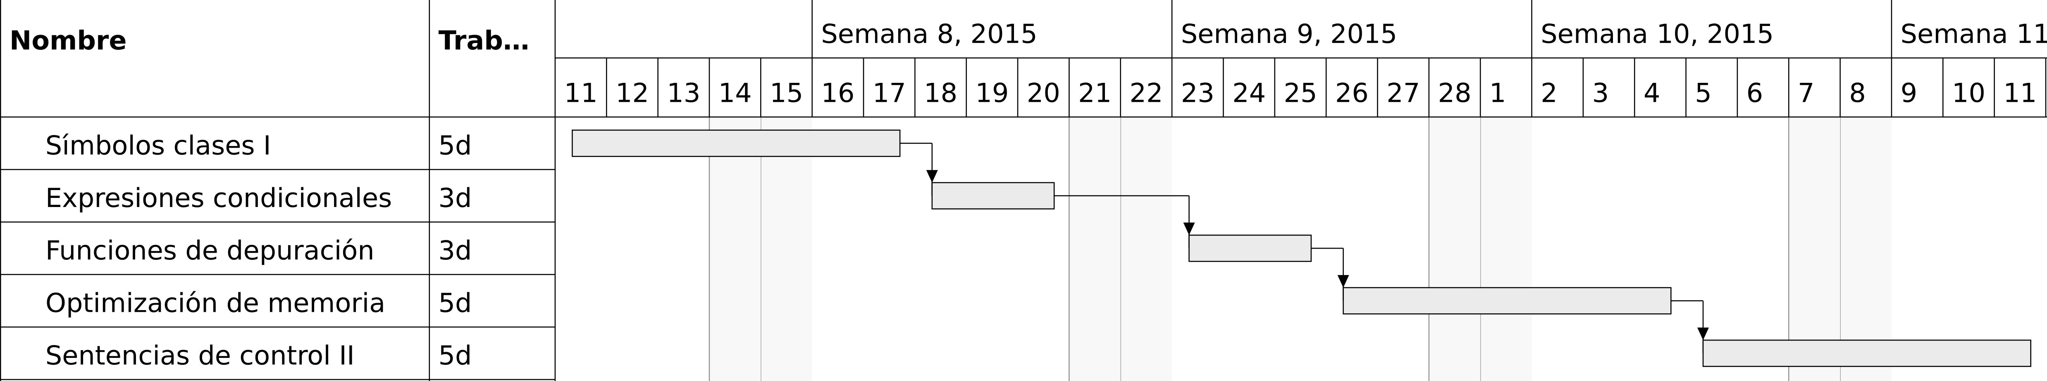
Figura 3. Planificación general (III)
Figura 4. Planificación general (IV)
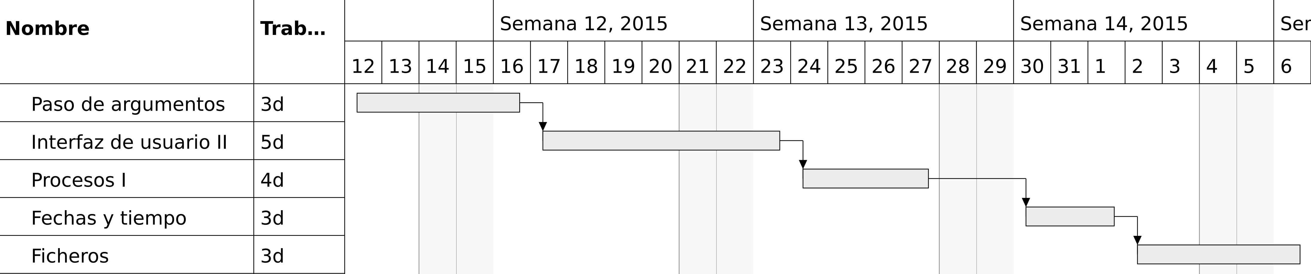
Figura 5. Planificación general (V)
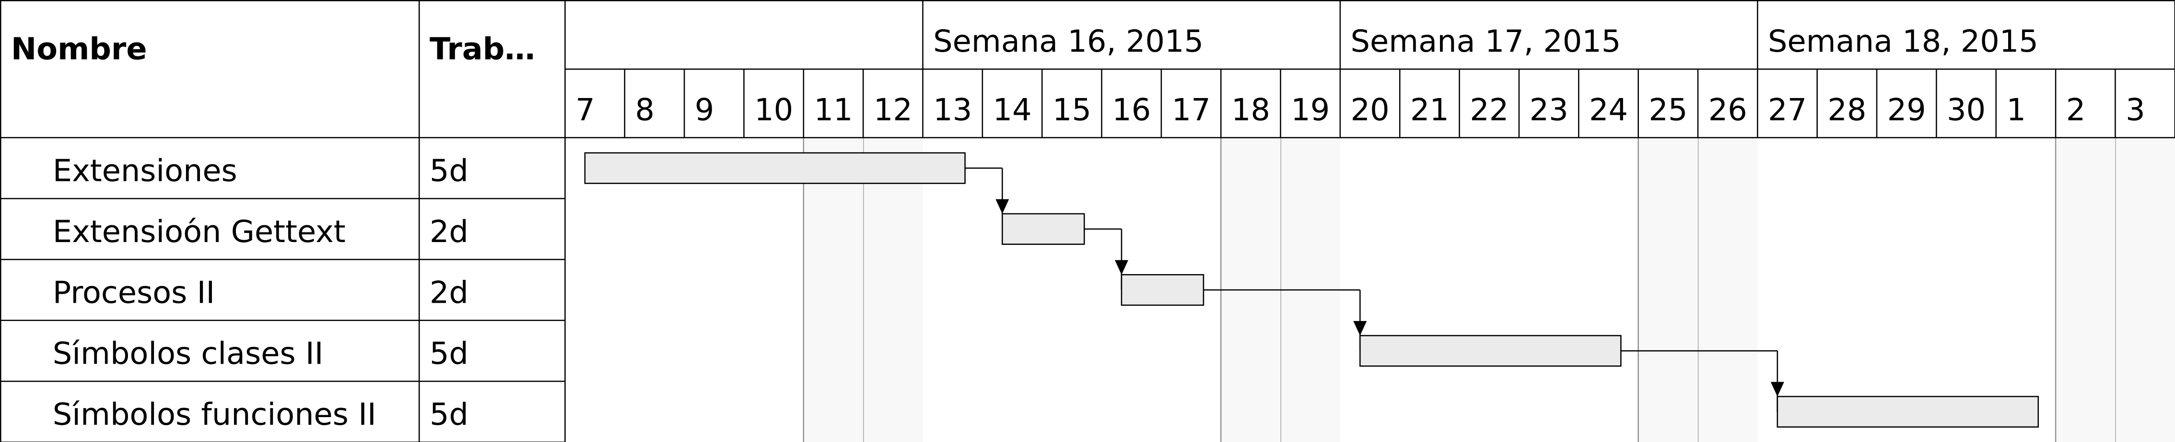
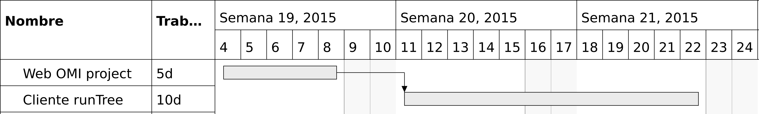
Figura 6. Planificación general (VI)
Figura 7. Planificación general (VII)
4.3. Organización
Para el desarrollo del proyecto se ha usado un equipo de un solo empleado que lleva a cabo los distintos roles implicados. Se ha utilizado un único equipo de trabajo con unas prestaciones medias. Además se han utilizado una serie de herramientas software que incluyen sistema operativo, generadores de léxicos y gramáticas, compiladores, sistemas de control de versiones, depuradores, servidor web…

4.4. Costes
Para los costes relativos a los recursos humanos se ha tomado como referencia un documento BOE publicado el sábado 30 de noviembre de 2013 por el ministerio de empleo y seguridad social. En el desarrollo del proyecto ha participado un único empleado con un salario anual bruto de 18120€. El tiempo de desarrollo asciende a 8 meses dando un coste total en recursos humanos de 12.080,00€. Se ha utilizado un único equipo de prestaciones medias con un coste de 409€. Las herramientas software utilizadas presentan una licencia libre y no suponen costes adicional.

4.5. Riesgos
El análisis de riesgos se ha llevado a cabo en cada iteración del ciclo de desarrollo. Muchos de los riesgos dados son comunes a todas las iteraciones realizadas.
Los riesgos se han cuantificado según el impacto que pueden ocasionar y la probabilidad de que se den. Se han organizado según su tipo, quedando divididos en tecnológicos, de requisitos, de soluciones, de costes, tiempos y recursos.
Tabla 1. Riesgos más probables
Captura de requisitos errónea o insuficiente
Añadir nuevas características sin tener en cuenta la arquitectura interna del sistema
Diseño de soluciones errónea o demasiada restrictiva
Gramática confusa
Errores de seguridad
Planificación optimista
La planificación de la siguiente iteración tarda más de lo esperado

4.6. Aseguramiento de calidad
Para asegurar una calidad aceptable del producto y los procesos llevados a cabo en el desarrollo se ha tomado como esquema el conjunto de normas ISO 9000, describiéndose el conjunto de procesos y actividades seguidas para asegurar la calidad del proyecto [4].

5. Requisitos del sistema
5.1. Situación actual
Se ha sometido a estudio el proceso de aprendizaje en áreas como la teoría de autómatas, los lenguajes formales y los intérpretes. Se llega a la conclusión de que los cursos en los que se estudia estas materias implantan la base para entender cómo funcionan y construyen estos sistemas, pero no contemplan un caso práctico que aplique estos conceptos de una forma total. Tampoco existen herramientas interactivas que ayuden a ver cómo se lleva a cabo el proceso de interpretación.

5.2. Necesidades
Se precisa de una herramienta que ayude a ver cómo se implementa y funciona un intérprete para un lenguaje de programación. Se necesita de un soporte que guarde de forma estructurada toda la documentación relativa a la construcción de un intérprete. Se precisa de una herramienta interactiva que permita al usuario entender el proceso de interpretación de una forma gráfica y didáctica.

5.3. Objetivos
Se llegará a construir un intérprete para un lenguaje de programación con características presentes en la tecnología actual. El proceso quedará correctamente documentado y se pondrá a disposición pública. El intérprete podrá ser usado de una forma interactiva y tendrá la capacidad de dar información estructurada del proceso de interpretación. Otros sistemas utilizarán esta información para detallar el proceso de una forma gráfica y flexible. Se construirá una aplicación web que aloje toda la documentación generada.

5.4. Requisitos
Se han descrito los requisitos funcionales del sistema, centrándose en las características del intérprete y el lenguaje subyacente, así como la web y la herramienta online que hace de cliente. Estos requisitos abarcan los modos de ejecución del intérprete y la entrada de datos, los tipos de datos, los operadores, estructuras de control, los recursos destinados a satisfacer paradigmas como el orientado a objetos o funcional, las extensiones, la distribución de la documentación, etc. En total se detallan 189 requisitos funcionales.
Se detallan los requisitos no funcionales que deben cumplir las distintas herramientas desarrolladas tales como el rendimiento (tiempo y espacio), usabilidad, accesibilidad, estabilidad, mantenibilidad y la capacidad de concurrencia.

6. Análisis del sistema
6.1. Modelo conceptual
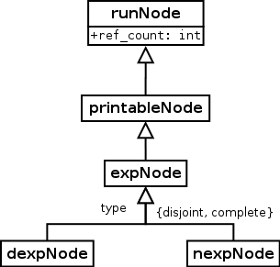
El proceso de interpretar consiste en tomar código fuente, procesarlo y ejecutar su significado semántico. Por tanto el modelo de datos estará constituido por entidades que guardan un significado concreto y preciso dentro del lenguaje. Estos elementos, que representan la unidad semántica mínima, son denominados nodos ejecutables, debido a que cuando son ejecutados producen el resultado semántico asociado. Se da una jerarquía de nodos ejecutables, en la que por un lado existen nodos ejecutables genéricos y abstractos para representar conceptos como las expresiones o los distintos tipos de datos, y por otro lado existen nodos más específicos como la suma o el dato numérico que derivan de los anteriores. El modelo de datos incluye entidades que se encargan de procesar la entrada del usuario, y generar un árbol de ejecución constituido por nodos.
Figura 8. Tipos de nodos expresión
6.2. Modelo de casos de uso
El sistema intérprete presenta un actor humano que puede llevar a cabo casos de uso relativos a las distintas formas de entrada de código fuente. Estos casos de uso incluyen un mismo caso denominado ``interpretar'' que describe este proceso. También puede llevar a cabo casos de usos relativos a las distintas opciones del intérprete como ver la ayuda, cagar una extensión, etc.
El sistema intérprete también presenta un actor relativo a un sistema externo que hace uso del mismo cuando este es ejecutado como servidor. El sistema externo, que hace de cliente, lleva a cabo casos de usos como iniciar una interpretación por red u obtener el paso actual en el proceso de interpretación.
El cliente runTree tiene un único actor denominado usuario, este principalmente puede realizar casos de uso relativos al envío de código para su interpretación y la resolución paso a paso del proceso. En la ejecución de estos casos de uso el sistema cliente se comunicará con el servidor para llevar a cabo el proceso de interpretación.
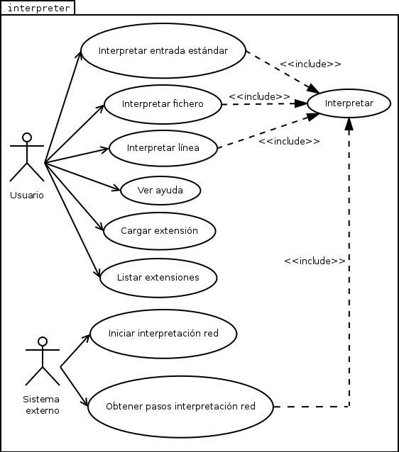
Figura 9. Casos de usos principales del intérprete

6.3. Modelo de comportamiento
En general los eventos que recibe el sistema intérprete son los referentes a iniciarlo con una serie de argumentos y de facilitar el contenido fuente a interpretar desde los distintos medios. El sistema producirá un valor de retorno correspondiente a la interpretación del código fuente.
Los eventos que recibe el sistema cliente runTree del usuario son los relativos al envío de código para la interpretación y a la navegación por la descripción paso a paso del proceso. El sistema retornará la información gráfica y textual del estado interno del intérprete en la resolución de cada paso.
Los contratos de operaciones describen los cambios en la estructura de datos interna tras recibirse un evento. En el caso del intérprete toda operación que implique una interpretación de contenido fuente creará y relacionará estructuras de datos como el analizador léxico, el analizador sintáctico, las tablas de símbolos y los nodos ejecutables correspondientes al código procesado. En el caso del cliente las operaciones crean estructuras similares debido a que este representa gráficamente el estado interno del intérprete cuando se lleva a cabo la el proceso de interpretación.

6.4. Modelo de la interfaz de usuario
El intérprete utilizará una interfaz de consola de comandos. Toda la información de salida la presentará como cadenas de caracteres. Así mismo toda la información de entrada la tomará del teclado en formato orden y opciones.
El cliente runTree presenta una interfaz en la que se describe gráficamente todo el proceso de interpretación. Se dispone de la visualización del código fuente, el árbol sintáctico, las distintas tablas de símbolos, y una consola de información y acciones.

7. Diseño del Sistema
7.1. Arquitectura física
El intérprete OMI puede funcionar en una arquitectura de escritorio, utilizándose como un comando del sistema operativo. Por otro lado el intérprete puede funcionar en una arquitectura cliente/servidor, jugando el rol de servidor, recibiendo el código fuente a interpretar y produciendo como respuesta una descripción detallada y paso por paso del proceso llevado a cabo para la interpretación.

7.2. Arquitectura lógica
El intérprete presenta dos niveles de organización lógica, la capa frontal que procesa la entrada del usuario y el motor que se encarga de producir el resultado semántico correspondiente.
La capa frontal se compone de un analizador léxico y un analizador sintáctico. El analizador léxico denota un lenguaje regular y se corresponde con un autómata finito. Los estados finales del autómata producen un token que se corresponderá con un elemento léxico del lenguaje como una palabra reservada, un número, un identificador, etc. Los tokens pueden guardar un valor y serán utilizados como entrada por el analizador sintáctico [1,2].
El analizador sintáctico implementa una gramática libre de contexto de tipo LR(k) , utilizándose así un método de análisis ascendente. Para construir el analizador sintáctico se utiliza un autómata de pila [1,2]. La capa frontal también incluye componentes para capturar la entrada del usuario y facilitar la salida que produce el sistema.
La capa motor está formada por una serie de componentes llamados nodos ejecutables, los cuales encierran un significado semántico concreto. El analizador sintáctico genera un árbol formado por estos nodos. La ejecución del árbol producirá el resultado. La ejecución de ciertos nodos generarán de forma dinámica otros nodos que serán referenciados mediante una estructura de datos denominada tabla de símbolos.

7.3. Gramática
La sintaxis del lenguaje OMI se describe mediante una serie de reglas gramaticales, estas son presentadas mediante el lenguaje EBNF y diagramas de carril.

7.4. Comunicaciones
Las estructuras de datos JSON que describen los posibles pasos en el proceso de interpretación son descritas mediante el estándar JSON Schema.
7.5. Diseño de componentes
Para interpretar código fuente el objeto OMI, correspondiente al sistema, creará un analizador sintáctico que codifica las reglas gramaticales. El analizador sintáctico se valdrá de un analizador léxico para procesar el código fuente mediante una serie de expresiones regulares que hace corresponder con tokens. El analizador sintáctico utiliza los tokens como entrada para comprobar si se cumple alguna regla gramatical. Por cada regla gramatical que se cumpla se creará un determinado nodo ejecutable, produciéndose así un árbol de nodos ejecutables que representa el código fuente. Este árbol comenzará a recorrerse en profundidad para ejecutar el significado semántico que encierra cada nodo [1,2].

7.6. Diseño de la interfaz de usuario
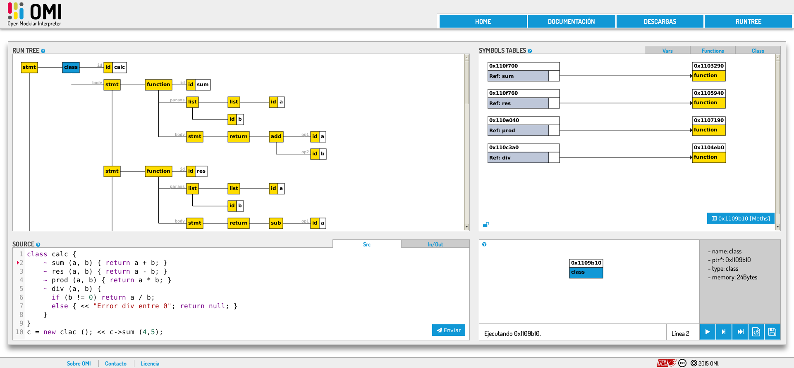
El comando ``omi'', el intérprete, admite una serie de opciones y argumentos, y se puede ejecutar en diferentes modos (consola interactiva, servidor o detallado).
Figura 10. Interfaz del cliente runTree
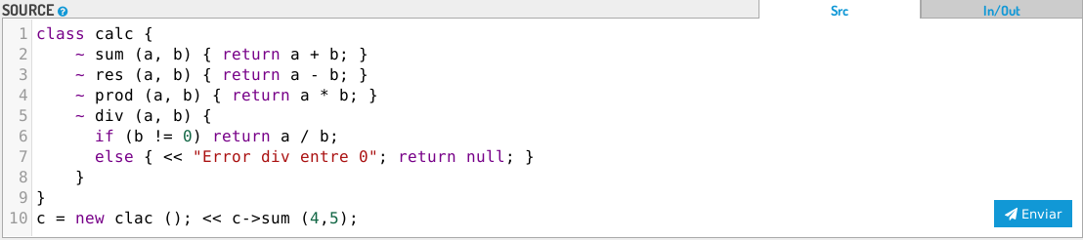
Figura 11. Código fuente escrito en OMI
8. Construcción del Sistema
Tabla 2. Herramientas más significativas y usadas en la construcción del sistema
Geany | 1.24
GCC | 4.9
Bison | 3.0.4
Flex | 2.5.39

Las clases que constituyen el código fuente se han distribuido en ficheros según la funcionalidad que implementan, así como el nivel de abstracción que presentan.
Los fragmentos de código más significativos comprenden la asignación de valores, el uso de variables y las operaciones básicas como la suma.

9. Pruebas del sistema
La estrategia seguida ha sido que en cada iteración del desarrollo se realicen pruebas relativas a las funcionalidades comprendidas en la misma. Se ha tomado un enfoque de caja negra centrada en la especificación de las funciones, la entrada y la salida. Se construyen los casos de pruebas a partir de clases de equivalencia.
Las pruebas se realizan desde la perspectiva de un único rol usuario que realiza programas con el objetivo de probar cada aspecto funcional del sistema.
Las pruebas se han realizado por niveles:
- Pruebas unitarias: Se llevan a cabo sobre cada artefacto software producido en cada iteración. Estas se centran en cada característica del lenguaje por separado.
- Pruebas de integración: Incluyen casos de prueba correspondiente a la interacción de varios artefactos. Se centran en el uso conjunto de las características del lenguaje.
- Prueba funcionales: Tienen como objetivo comprobar la funcionalidad integra del sistema. Se centran en la funcionalidad principal que es interpretar programas completos. Se incluyen varios programas desarrollados en OMI: una calculadora, un sistema de cuestionarios y un programa de IA con el que jugar al tic-tac-toe.
- Pruebas no funcionales: Se describen pruebas para medir el rendimiento en velocidad y espacio, y la seguridad.

10. Conclusiones
Se ha construido un intérprete modular y completo de un lenguaje de programación de alto nivel, capaz de funcionar de forma distribuida y describir mediante estructuras de datos el proceso de interpretación paso a paso. Se ha construido un cliente online que se comunica con el intérprete para representar gráficamente el proceso de interpretación. La documentación y las herramientas generadas han sido dispuestas en una web del proyecto. Se han aprendido lecciones y profundizado en el estudio de materias, tales como los intérpretes y lenguajes formales, características de los lenguajes de programación actuales, la configuración de sistemas distribuidos, el desarrollo web, etc. Como trabajo futuro se podría añadir características al lenguaje pertenecientes a los paradigmas contemplados u otros, añadir características al intérprete como la compilación justo a tiempo, un mayor detalle en la descripción del proceso de interpretación, etc.

11. Referencias
1. José Antonio Jiménez Millám, Compiladores y procesadores del lenguaje, Servicios publicaciones universidad de Cádiz, (2004).
2. Alfred Aho, Ravi Sethi, Jeffrey Ullman y Monica S. Lam, Compiladores. Principios, técnicas y herramientas, Pearson Addison Wesley, (1986).
3. Booch, Rumbaugh y Jacobson, El lenguaje unificado de modelado, Pearson Addison Wesley, (2006).
4. ISO 9000, Normas sobre calidad y gestión de calidad, (1987).

